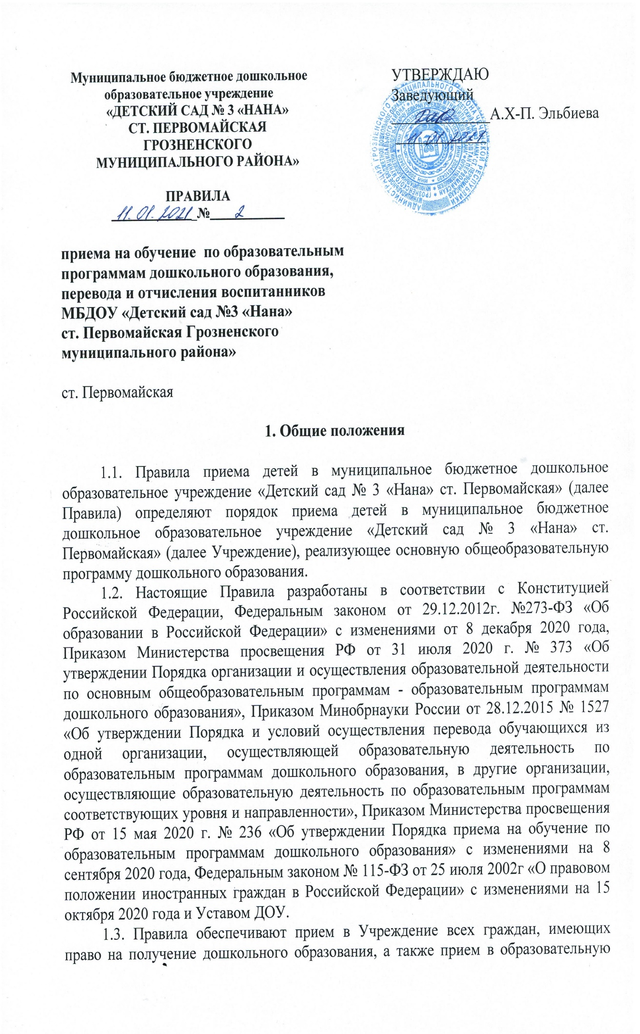организацию граждан, имеющих право на получение дошкольного образования и проживающих на территории, за которой закреплена указанная образовательная организация (далее - закрепленная территория).
1.4. Прием в образовательную организацию осуществляется в течение всего календарного года при наличии свободных мест. Детский сад осуществляет прием всех детей, имеющих право на получение дошкольного образования, возрасте с двух месяцев. В приеме может быть отказано только при отсутствии свободных мест.
1.5. Проживающие в одной семье и имеющие общее место жительства дети имеют право преимущественного приема на обучение по основным общеобразовательным программам дошкольного образования в муниципальные образовательные организации, в которых обучаются их братья и (или) сестры.
1.6. Прием иностранных граждан и лиц без гражданства, в том числе соотечественников за рубежом, беженцев и вынужденных переселенцев, за счет средств бюджетных ассигнований осуществляется в соответствии с международными договорами РФ в порядке, предусмотренном законодательством РФ и настоящими правилами.
1.7. Выбор языка образования, изучаемых родного языка из числа языков народов РФ, в том числе русского языка как родного языка, государственных языков республик РФ осуществляется по заявлениям родителей (законных представителей) детей при приеме (переводе) на обучение.

2. Порядок зачисления на обучение по основным образовательным программам
дошкольного образования

2.1. Прием детей в ДОУ осуществляется по личному заявлению родителя (законного представителя) ребенка, при предъявлении следующих документов:
⎯ оригинал документа, удостоверяющий личность родителя (законного представителя), либо оригинала документа, удостоверяющего личность иностранного гражданина и лица без гражданства в Российской Федерации;
⎯ медицинское заключение учреждения здравоохранения о состоянии здоровья ребенка (для детей впервые поступающего в МБДОУ) (форма Ф-26);
⎯ свидетельство о рождении ребенка (оригинал и копия) или документ, подтверждающий родство заявителя (или законность представления прав ребенка);
⎯ свидетельство о регистрации ребенка по месту жительства или по месту пребывания на закрепленной территории или документ, содержащий сведения о регистрации ребенка по месту жительства или по месту пребывания – для родителей (законных представителей) детей, проживающих на закрепленной территории.
⎯ родители (законные представители) детей, являющихся иностранными гражданами или лицами без гражданства, дополнительно предъявляют документ, подтверждающий родство заявителя (или законность представления прав ребенка), и документ, подтверждающий право заявителя на пребывание в Российской Федерации.
Иностранные граждане и лица без гражданства все документы представляют на русском языке вместе с заверенным в установленном порядке переводом на русский язык.
Для зачисления в детский сад родители (законные представители) детей, не являющихся гражданами РФ, дополнительно представляют документ, подтверждающий право заявителя на пребывание в РФ (виза – в случае прибытия в Россию в порядке, требующем получения визы, и (или) миграционная карта с отметкой о въезде в Россию (за исключением граждан Республики Беларусь), вид на жительство или разрешение на временное проживание в России, иные документы, предусмотренные федеральным законом или международным договором РФ).
2.2. В заявлении родителями (законными представителями) ребенка указываются следующие сведения:
− фамилия, имя, отчество (последнее - при наличии) ребенка;
− дата и место рождения ребенка;
− фамилия, имя, отчество (последнее - при наличии) родителей (законных представителей) ребенка;
− адрес места жительства ребенка, его родителей (законных представителей);
− контактные телефоны родителей (законных представителей) ребенка.
2.3. Факт ознакомления родителей (законных представителей) ребенка, в том числе и через информационные системы общего пользования, с Уставом ДОУ, лицензией на образовательную деятельность, образовательной программой дошкольного образования ДОУ, другими документами, регламентирующими организацию и осуществление образовательной деятельности, права и обязанности участников образовательных отношений фиксируется в заявлении о приеме и заверяется личной подписью родителей (законных представителей) ребенка.
2.4. Подписью родителей (законных представителей) ребенка фиксируется согласие на обработку их персональных данных и персональных данных ребенка в порядке, установленном законодательством Российской Федерации.
2.5. В случае, если родители (законные представители) не согласны на обработку персональных данных ребенка, они должны предоставить детскому саду письменный отказ предоставления персональных данных ребенка.
2.6. Если родители предоставили письменный отказ от обработки персональных данных, детский сад обезличивает персональные данные ребенка и продолжает работать с ними.
2.7. Примерная форма заявления размещается учреждением на информационном стенде и на официальном сайте ДОУ в сети Интернет.
2.8. Копии предъявляемых при приеме документов хранятся в ДОУ на время обучения ребенка.
2.9. Требование предоставления других документов в качестве основания для приема детей в ДОУ не допускается.
2.10. Оригинал паспорта или иного документа, удостоверяющего личность родителей (законных представителей), и другие документы в соответствии с пунктом 2.1. настоящих Правил предъявляются руководителю образовательной организации или уполномоченному им должностному лицу в сроки, определяемые учредителем образовательной организации, до начала посещения ребенком образовательной организации.
2.11. Документы о приеме подаются в образовательную организацию, в которую получено направление в рамках реализации государственной и муниципальной услуги, предоставляемой органами исполнительной власти субъектов Российской Федерации и органами местного самоуправления, по приему заявлений, постановке на учет и зачислению детей в образовательные организации, реализующие основную образовательную программу
дошкольного образования.

3. Последовательность действий при приеме детей в ДОУ

3.1. Основанием для начала процедуры по приему детей в ДОУ является:
− получение руководителем ДОУ направления для зачисления ребенка в ДОУ,
Выданного администрацией ДОУ;
− обращение родителей (законных представителей) ребенка в ДОУ в течение 10 дней с момента выдачи направления для зачисления ребенка в ДОУ с целью подачи заявления о приеме ребенка в ДОУ.
3.2. Подача заявления о приеме ребенка в ДОУ осуществляется родителями (законными представителями) ребенка путем:
− личного обращения родителей (законных представителей) в ДОУ;
− посредством направления заявления в электронном виде на адрес электронной почты ДОУ.
3.3. Прием детей в ДОУ осуществляется заведующим ДОУ или уполномоченным лицом.
3.4. Заведующий ДОУ (уполномоченное лицо) принимает заявление о приеме детей в ДОУ. При подаче заявления путем личного обращения родителей (законных представителей) ребенка:
3.4.1. устанавливает личность родителей (законных представителей) ребенка;
3.4.2. регистрирует заявление в журнале регистрации заявлений о приеме в образовательную организацию (реестр очередности);
3.4.3. выдает расписку в получении документов, содержащую информацию о регистрационном номере заявления о приеме ребенка в образовательную организацию, перечне представленных документов. Расписка заверяется подписью должностного лица Учреждением, ответственного за прием документов, и печатью образовательной организации.
3.5. При подаче заявления родителями (законными представителями) посредством направления заявления в электронном виде на адрес электронной почты ДОУ:
3.5.1. регистрирует заявление в журнале регистрации заявлений о приеме в образовательную организацию (реестре очередности);
3.5.2. направляет по электронной почте родителям (законным представителям) ребенка уведомление о регистрации заявления и необходимости предъявления перечня документов, определенного настоящими Правилами, которые родители (законные представители) ребенка должны предоставить лично для зачисления ребенка в ДОУ не позднее 1 месяца с момента подачи заявления в ДОУ.
3.6. Принимает и рассматривает предоставленные родителями (законными представителями ребенка документы.
3.7. После приема документов, указанных в пункте 2.1. настоящих Правил, заключает с родителями (законными представителями) ребенка договор об образовании по образовательным программам дошкольного образования, в котором указываются основные характеристики образования, в том числе вид, уровень и (или) направленность образовательной программы (часть образовательной программы определенного уровня, вида и (или) направленности), форма обучения, срок освоения образовательной программы (продолжительность обучения).
3.8. Зачисление ребенка в детский сад оформляется приказом заведующего в течение трех рабочих дней после заключения договора. Лицо, ответственное за прием документов, размещает приказ о зачислении на информационном стенде в трехдневный срок после издания. На официальном сайте детского сада в сети Интернет размещаются реквизиты распорядительного акта, наименование возрастной группы и число детей, зачисленных в указанную возрастную группу. На каждого ребенка, зачисленного в ДОУ, заводит личное дело, в котором хранятся все сданные документы.
3.9. Вносит запись в Книгу движения детей, предназначенную для регистрации сведений о детях, их родителях и контроля за движением контингента детей в ДОУ.
3.10. После издания распорядительного акта ребенок снимается с учета детей, нуждающихся в предоставлении места в образовательной организации, в порядке предоставления государственной и муниципальной услуги в соответствии с пунктом 2.9. настоящих Правил.
3.11. Ежегодно на 1 сентября подводит итоги за прошедший учебный год о количестве прибывших и выбывших детей с указанием причин, места выбытия.
3.12. Формирует списки воспитанников групп по состоянию на 1 сентября.
3.13. Дети, родители (законные представители) которых не представили необходимые для приема документы в соответствии с пунктом 2.1. настоящих Правил, остаются на учете детей, нуждающихся в предоставлении места в образовательной организации. Место в образовательную организацию ребенку предоставляется при освобождении мест в соответствующей возрастной группе в течение года.

4. Основания для отказа в приеме ребенка в ДОУ

4.1. Отказано в приеме ребенка в ДОУ может быть в случае отсутствия в ДОУ свободных мест, за исключением случаев, предусмотренных статьей 88 Федерального закона от 29 декабря 2012 г. N 273-ФЭ "Об образовании в Российской Федерации" (Собрание законодательства Российской Федерации, 2012, N 53, ст. 7598; 2013, N 19, ст. 2326; N 23, ст. 2878;N 27, ст. 3462; N 30, ст. 4036; N 48, ст. 6165; 2014, N 6, ст. 562, ст. 566).
